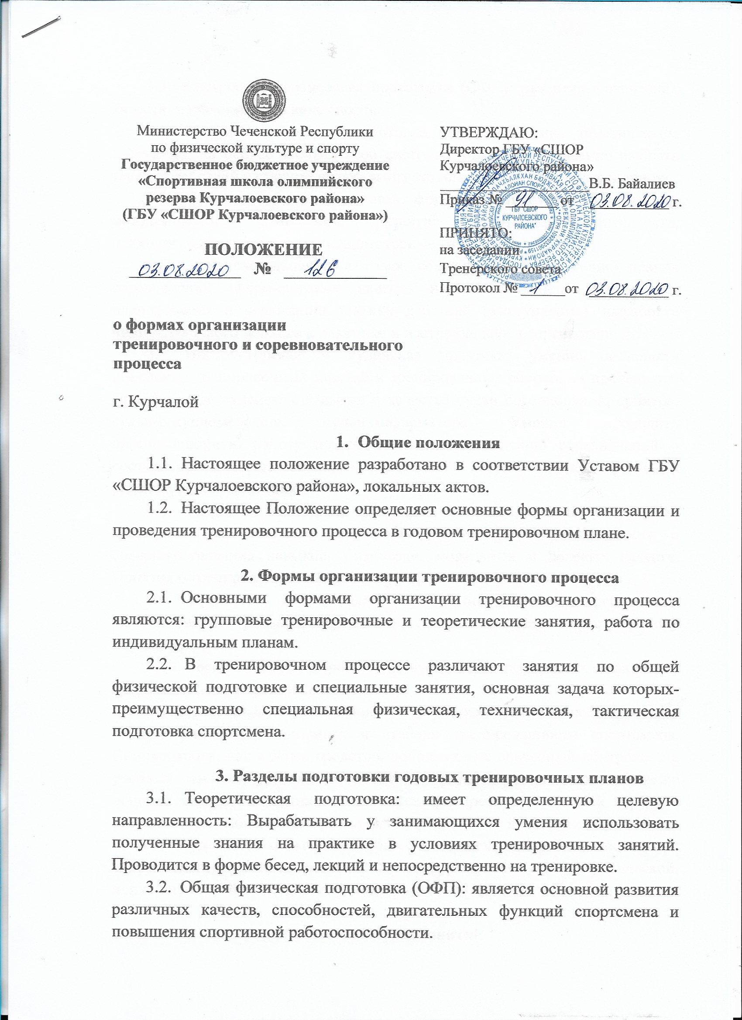
  - Специально физическая подготовка (СФП): развития физических качеств, необходимых в виде спорта.
  - Технико-тактическая подготовка (ТТП): обучение тематическим действиям, на основе занятий всей системы упражнений. Умение выбрать тактику действий с главной целью-выиграть или не дать победить сопернику.
  - Психологическая подготовка: формирует личность спортсмена и межличностные отношения, развитие спортивного интеллекта, психологические функции и психомоторные качества.
  - Соревновательная подготовка: совершенствование знаний правил соревнований, формирования качеств и навыков, необходимые для планирования и реализации тактики действий (выступления), выработка индивидуального подхода к разминке и настройке перед соревнованием.
  - Инструкторская и судейская практика: умение составлять конспекты тренировочных занятий и тренировочных сборов, их проведение. Приобретение судейских навыков в качестве судьи соревнований, арбитра, судьи-секундометриста, судьи-информатора. Умение проводить организационную работу по подготовке и проведению соревнований в составе оргкомитета, составлять положения о соревнованиях, оформлять судейскую документацию.
  - Теория и методика по видам спорта: понятия спортивной тренировки, как единого тренировочного процесса формирования и совершенствования навыков, физически, моральных и волевых качеств. Понятие о тренировочной нагрузке, тренировочных циклах.
  - Приемные и переводные испытания (зачетные требования): выполнение контрольных нормативов, соответствующих возрасту и году обучения.
  - Воспитательные мероприятия нужны при тренировках с высокими нагрузками для спортсмена.
  - Врачебный и медицинский контроль, самоконтроль: необходим для оценки физического развития и степени тренированности спортсмена. Самоконтроль, как важное средство, дополняющее врачебный контроль. На учебных занятиях усваивается новый материал, осуществляется обучение основам техники и тактики. В процессе тренировочных занятий наряду с разучиванием нового материала и закреплением пройденного, большое внимание уделяется повышению общей и специальной работоспособности спортсменов, осуществляется совершенствование физической, психологической и специальной подготовленности.

- Формы занятий
4.1. Контрольные занятия применяются в конце отдельных этапов подготовки или в случаях проверки качества работы тренеров. На этих занятиях принимаются зачеты по технике, проводится сдача контрольных нормативов.
4.2. Соревновательные занятия применяются для формирования у спортсменов соревновательного опыта. Они проводится в форме неофициальных соревнований: классификационные соревнования, прикидки для окончательной коррекции состава команды, матчевые встречи.
4.3. Внеурочные занятия проводится в качестве различных воспитательных и оздоровительных мероприятий.

